**«Зверобика» для малышей.**

В марте, в период проведения месячника здоровья в нашем детском саду (корпус 4), прошла «Веселая Зверобика» с малышами ясельной группы № 2.

Цель мероприятия - познакомить детей с животными, которые живут в зоопарке, вывести детей на действие подражания и звукоподражания.

Малыши отправились в зоопарк на поезде, там дети знакомились с животными, подражали их повадкам и звукам. Танцевали и играли со зверюшками, с массажными мячиками – «ежиками», делали массаж себе и друг другу. Было весело и интересно.

Предлагаем в период самоизоляции вспомнить наше путешествие и позаниматься с детьми имитацией движений животных и их звукам. Вы можете придумать свои движения. Здоровья всем!

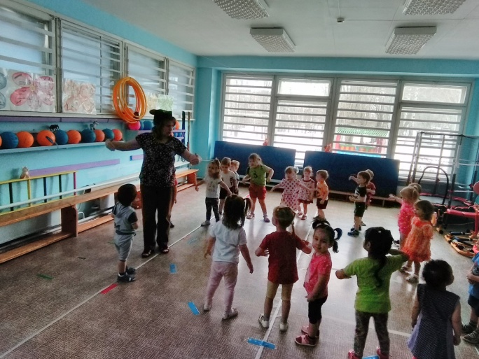

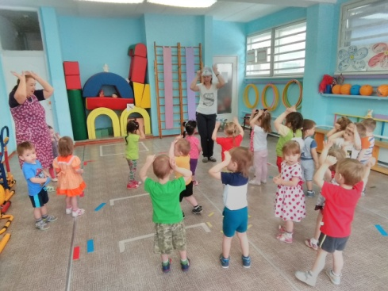

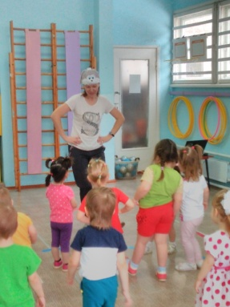

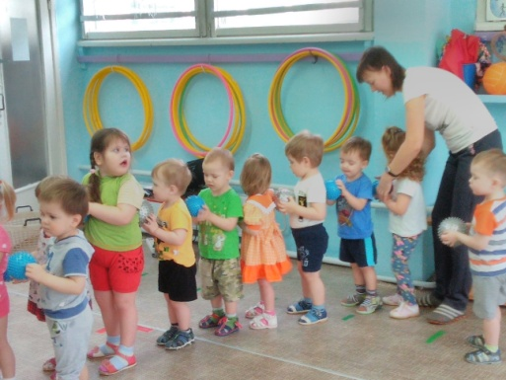

Инструктор по ФИЗО Лыкова Е.В.